(19) KG |  | (11) | 12 | (13) | U
(51)⁶ | A61H 33/06

ГОСУДАРСТВЕННОЕ АГЕНТСТВО
ИНТЕЛЛЕКТУАЛЬНОЙ СОБСТВЕННОСТИ
ПРИ ПРАВИТЕЛЬСТВЕ КЫРГЫЗСКОЙ РЕСПУБЛИКИ (КЫРГЫЗПАТЕНТ)
(12) ОПИСАНИЕ ИЗОБРЕТЕНИЯ
к свидетельству Кыргызской Республики

(21) 960016.2
(22) 19.04.1996
(46) 01.10.1997, Бюл. №1, 1998
(76) Новиков А.В. (KG)
(56) А.с. СССР №1616663, кл.A61H 33/06, 1990
(54) Камера для термопроцедур
(57) Полезная модель "Камера для термопроцедур" относится к санитарно-гигиеническому оборудованию, в частности, к парильням индивидуального пользования. Задача полезной модели - повышение ее теплосберегающих свойств. Камера для термопроцедур содержит складной тент из трехслойного материала в виде двух слоев ткани с размещенной между ними воздухонепроницаемой пленкой, устройство крепления тента, подставку-лежак и нагревательное устройство, размещенное внутри камеры. Новым в полезной модели является использование трехслойного материала для стенок и потолка тента, и размещение нагревательного устройства внутри камеры. 1 з.п. ф-лы, 1 ил.

Полезная модель относится к санитарно-гигиеническому оборудованию, в частности к парильням индивидуального пользования (баням, саунам).
Известна камера для термопроцедур (1), которая содержит тент из эластичного материала в виде прямоугольного параллелепипеда без дна, снабженного каркасом, складные кронштейны с механизмом для подъема тента, устройство для подачи нагретого воздуха, вентилятор и подставку для размещения пациента. Указанная камера не предназначена для использования ее в домашних условиях, в частности в ванных комнатах, и потому снабжена сложными механизмом подъема тента и устройством для нагрева и подачи нагретого воздуха в камеру.
Кроме того, в указанной камере происходит принудительное вытеснение нагретого воздуха из внутреннего пространства камеры наружу, что приводит к нагреванию объёма воздуха вне камеры и снижению КПД нагревательного устройства.
Задача полезной модели создание камеры для термопроцедур, предназначенной для использования в ванных комнатах стандартных малогабаритных квартир с маломощным источником нагрева за счет повышения теплосберегающих свойств конструкции.
Задача решается тем, что стенки и потолок тента камеры для термопроцедур выполнены из воздухонепроницаемой эластичной пленки с двух сторон покрытой тканью, а нагревательное устройство размещено внутри камеры.
На фиг. 1 представлена камера для термопроцедур - общий вид.
Камера содержит тент 1 в виде прямоугольного параллелепипеда без дна, растянутый на сборном каркасе 2, который с помощью угольника 3 и растяжки 4, закрепленных на стенах 5 ванной комнаты, устанавливается над ванной 6. Внутри тента 1 размещен электронагреватель 7 с аккумулятором тепла 8, который крепится к каркасу 2 на подвесках 9. На ванне 6 размещена подставка-лежак 10.
Тент выполнен из материала, который представляет собой, как минимум, 2 слоя мягкой хлопчатобумажной ткани с проложенной между ними воздухонепроницаемой пленкой. В качестве наружных слоев может быть использована бязь, перкаль, байка. Пленка может быть полиэтиленовой или лавсановой с алюминиевым напылением, которая препятствует выходу теплого воздуха из замкнутого объема.
Конструкция стенок тента из трех слоев материала, разделенных воздушным промежутком, позволяет повысить теплоизоляционные свойства камеры.
Электронагреватель 7 представляет собой кожух из тонкого листового металла, внутри которого размещены ТЕНы. Задняя стенка кожуха выполнена цельной, что ограничивает прямое инфракрасное излучение на боковую стенку тента, а передняя стенка, направленная внутрь камеры, имеет щелевые прорези, улучшающие изучение. Перед передней стенкой может быть закреплена массивная стальная плита 8, которая аккумулирует тепловую энергию, нагреваясь до 100 - 120 °С. После отключения ТЭНов температура в камере поддерживается за счет отдачи тепла от плиты 8.
Влажность в камере может регулироваться подачей воды на плиту 8.
Размещение электронагревателя 7 внутри камеры позволяет быстро поднять температуру внутри камеры за короткое время за счет того, что нагревается только объём воздуха, ограниченный тентом 1, тогда как при размещении нагревателя вне камеры происходит нагрев всего воздуха, находящегося в ванной комнате, за счёт перемещения воздушной массы из внутреннего пространства камеры наружу.
Для установки камеры в ванной комнате на стенах 5 закрепляют угольник 3 и растяжку 4, укладывают одну сторону каркаса 2 на угольник 3, а вторую сторону подвешивают на растяжке 4, использование которой обусловлено необходимостью компенсировать разброс размеров ванных комнат в различных зданиях. Внутри камеры устанавливают электронагреватель 7. Подставку-лежак 10 кладут на ванну 6.
Разборку камеры производят в обратном порядке. Тент 1 просушивают, сворачивают и убирают, после чего ванной можно пользоваться в стандартном режиме.

Формула изобретения
1. Камера для термопроцедур, содержащая складной тент без дна из эластичного материала, устройство крепления тента, подставку-лежак и нагревательное устройство, расположенное внутри камеры, отличающаяся тем, что тент выполнен из материала в виде двух слоев ткани с размещенной между ними воздухонепроницаемой пленкой, а нагревательное устройство представляет собой инфракрасный источник тепла с односторонним излучением.
2. Камера для термопроцедур по п. 1, отличающаяся тем, что инфракрасный источник тепла с односторонним излучением дополнительно снабжен теплоаккумулирующим элементом, например, в виде массивной металлической плиты.

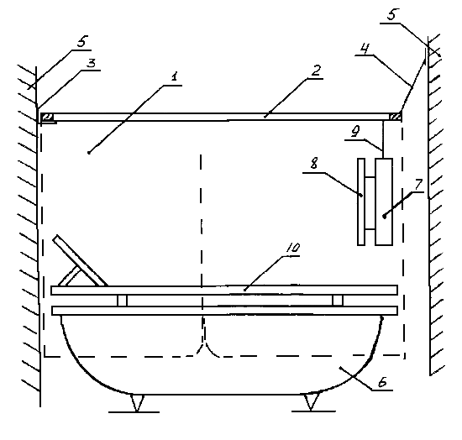
Фиг. 1

Составитель описания Суртаева Э.Р.
Ответственный за выпуск Ногай С.А.

__________________________________________________________________________
Кыргызпатент, 720021, г. Бишкек, ул. Московская, 62, тел.: (312) 68 08 19, 68 16 41; факс: (312) 68 17 03
1

